Veganes Grünes Thai Curry
Wenn du meine Los Angeles Videos gesehen hast, weißt du vielleicht, dass eines meine absoluten Lieblingsessen auf dem gesamten Planeten das Green Curry im Thai Vegan zwischen Santa Monica und Venice Beach ist. Ein so gutes Curry habe ich in Köln noch nie gegessen und ein GRÜNES Curry schon gar nicht. Das hängt damit zusammen – so nehme ich an – dass viele grüne Currypasten nicht vegan sind. Häufig enthalten sie Sardellen oder Garnelen oder auch Spuren von Milchprodukten. Ich habe hingegen bei REWE eine grüne Curry-Paste gefunden, die vegan zu sein scheint und die verwendet mein eigenes veganes Green Curry in Köln zuzubereiten.

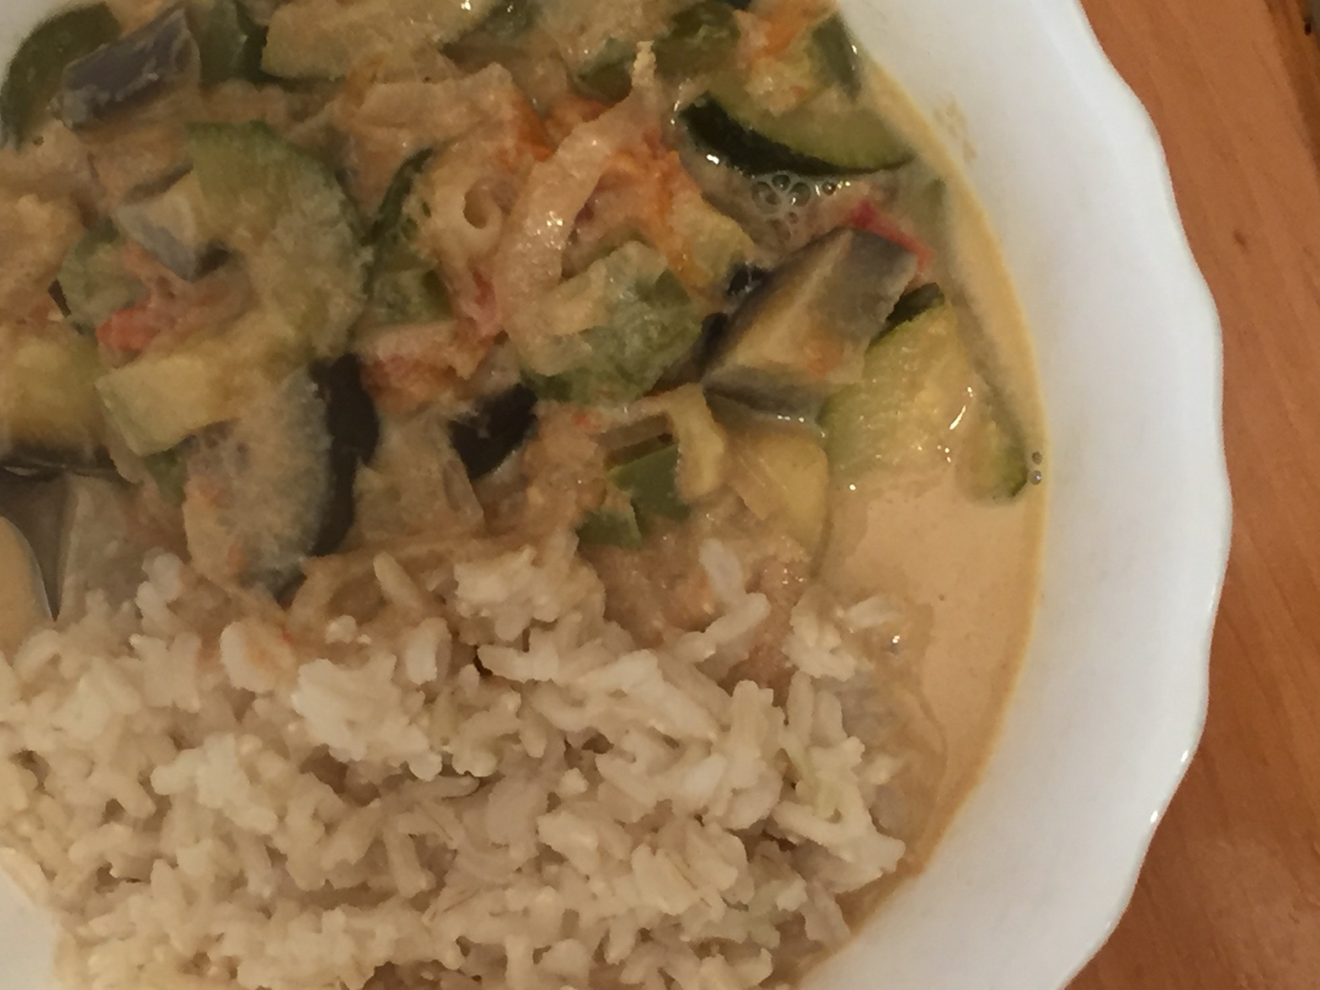

Zutaten:

2 Tassen Braunen Reis
4 Tassen Wasser

1 Zwiebel, in Scheiben oder gewürfelt
½ Gemüsegurke, gewürfelt
1 Zucchini, gewürfelt
1 grüne Paprika, gewürfelt
2 Tomaten, gewürfelt
1 Aubergine, gewürfelt
3 EL Sojasauce
50 g grüne Curry-Paste
300 Naturtofu, gewürfelt
1 Dose Kokosmilch
1 TL Salz oder nach Geschmack

Braunen Reis in der doppelten Menge Wasser garkochen.

- 200 ml Wasser in eine beschichtete Pfanne geben
- Grüne Curry Paste und Sojasauce hinzugeben und die Paste in der Flüssigkeit auflösen lassen.
- Dann das gewürfelte Gemüse sowie den Tofu hinzugeben, aufkochen lassen und bei geschlossenem Deckel 20 Minuten köcheln lassen
- Dann Kokosmilch hinzugeben und weitere 5 Minuten köcheln lassen.
- Abschmecken und an Naturreis servieren
Ergibt 4 Portionen

